

《口袋医生》界面设计说明书

院     系：       软件学院

专     业： 软件工程

小 组： 小组

小组成员：孙柏、苏媛媛、王晓晗、史宸枭、阴琳娜

指导教师： 祁乐、刘冠军、王顶

编 写： 阴琳娜

2017 年12 月27日

目录

1 简介 3

1.1 目的 3

1.2 范围 3

1.3 参考资料 3

1.4 概述 3

2 界面设计 4

2.1页面结构 4

2.2启动页、登录页、注册页设计 5

2.3 主界面设计 6

2.4 二级页面设计 6

2.5 三级页面设计 7

2.6 后台管理系统设计 10

3项目信息 11

3.1 版权和相关 11

3.2界面设计分析 11

## 1 简介

### 1.1 目的

本文档编写目的在于根据需求规格说明书设计软件人机界面，并说明界面设计中较为复杂的操作流程。

本文档的编制是为了让用户和软件开发者双方对该开发软件的UI（User Interface）初始规定有一个共同的理解，定义所要开发的“口袋医生”的用户界面布局、风格等设计目标。是整个项目中软件产品开发设计与实现的重要根据，也是软件产品的测试和验收的依据。

该说明书的读者为参与该项目的所有组员及指导老师。

### 1.2 范围

本文档根据需求规格说明书中描述的数据需求和功能需求，设计满足需求的软件人机界面及界面操作流程。

本文档描述范围在于：重点说明界面布局；描述具体功能的操作流程，不说明实现功能流程的方法。

### 1.3 参考资料

[1] 《需求规格说明书》

[2] 《软件架构设计说明书》

[3] GB/T 11457：软件工程术语

[4] GB/T 8566 —1995：计算机软件开发规范

[5] GB 8567：计算机软件产品开发文件编制指南

### 1.4 概述

本产品是一个通过移动医疗系统打造医疗机构和患者之间的信息交互的平台。

本文档按照《需求规格说明书》、《软件架构设计说明书》中相应功能的划分进行描述。

## 2 界面设计

### 2.1页面结构

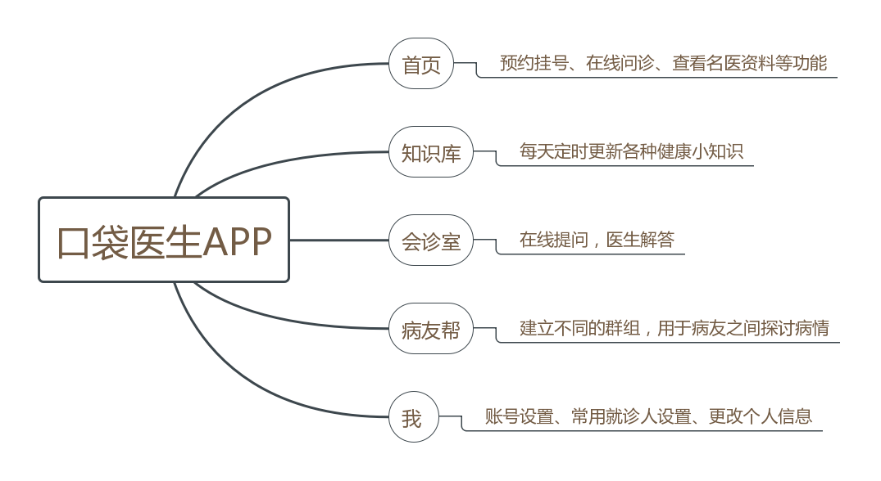

图2-1-1 页面结构

### 2.2登录页、注册页设计

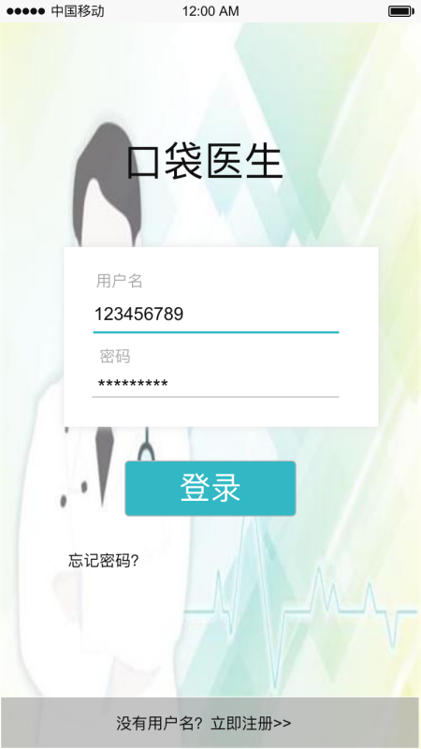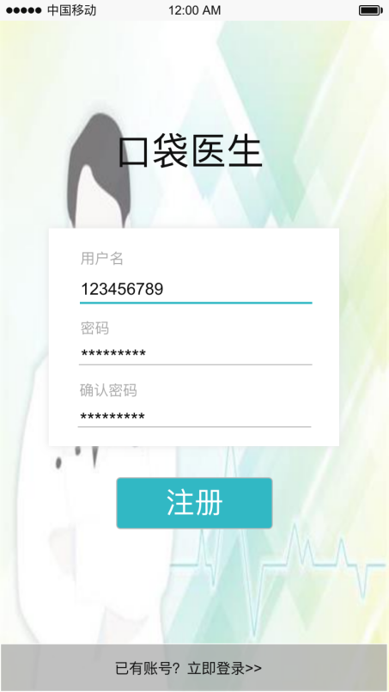

登录 注册

### 2.3 主界面设计

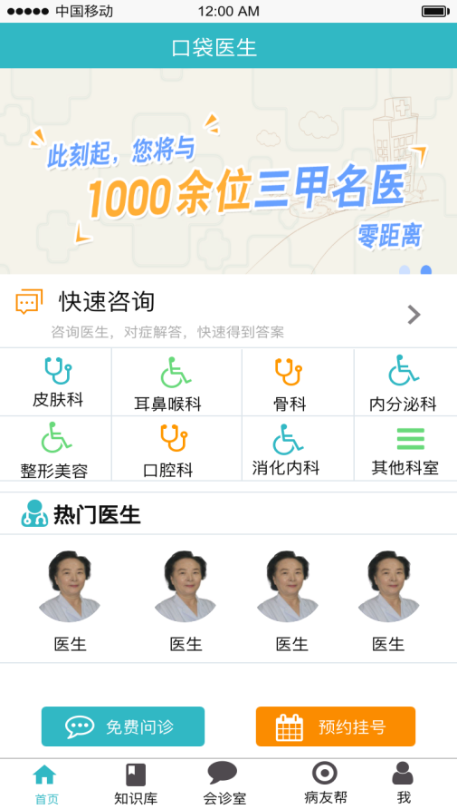

主界面

### 2.4 二级页面设

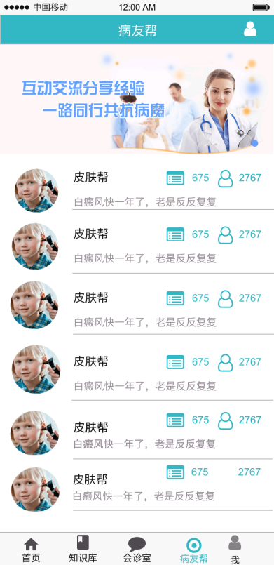 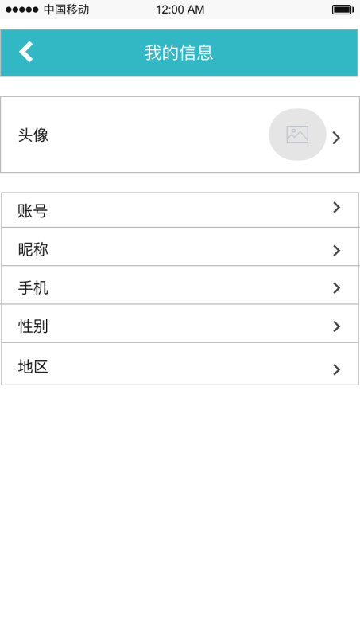

病友帮 个人中心

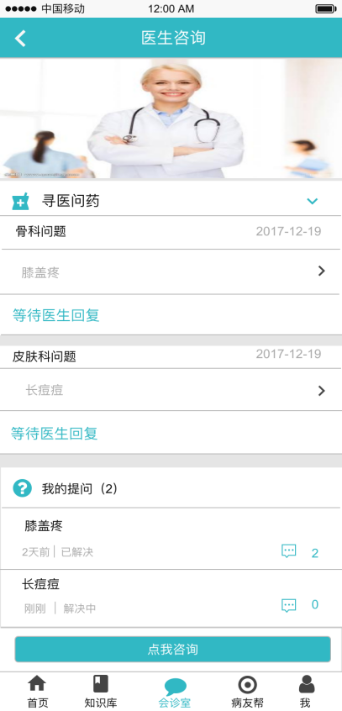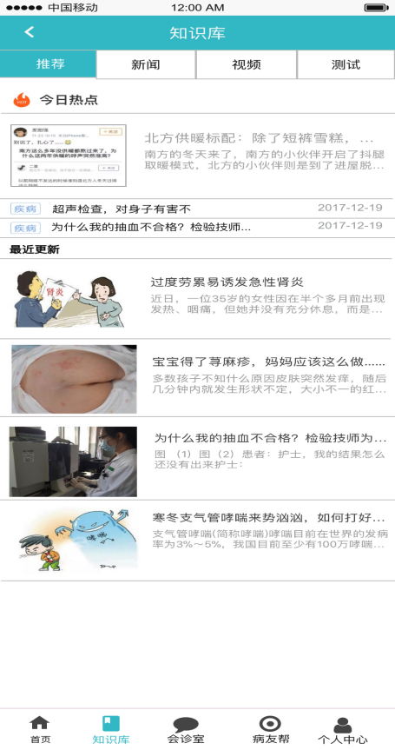

### 

知识库 预约挂号

### 2.5 三级页面设计



选择科室 口袋医生

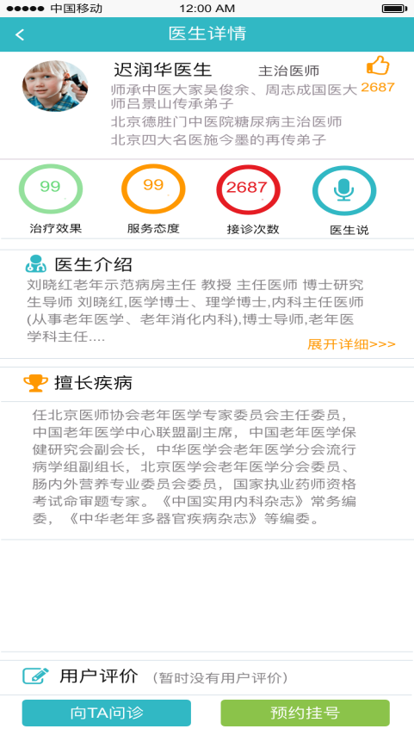 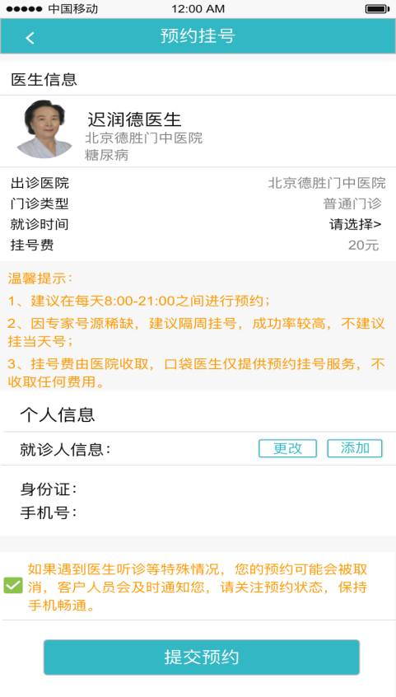

1-1-5_医生详细介绍确认预约 1-1-6_确认预约信息

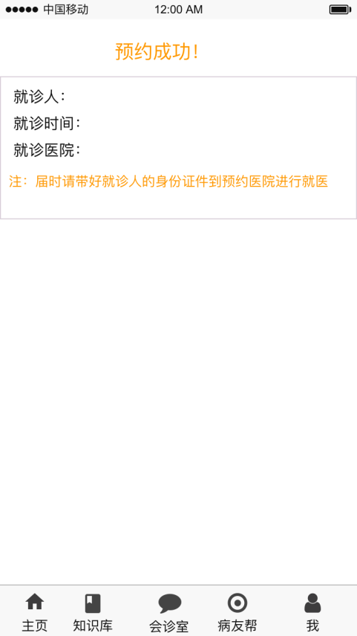

1-1-7_预约成功

### 

### 2.6 后台管理系统设计

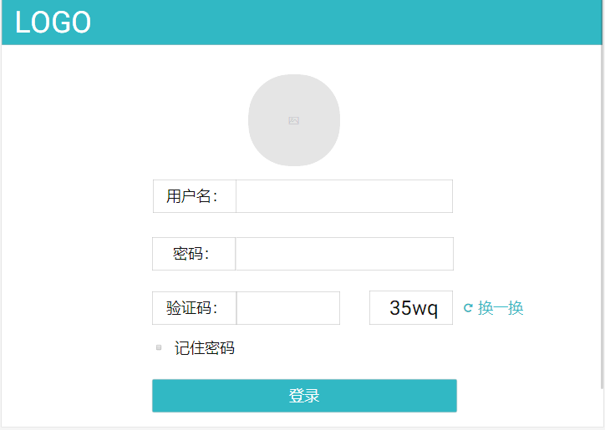

登录设计

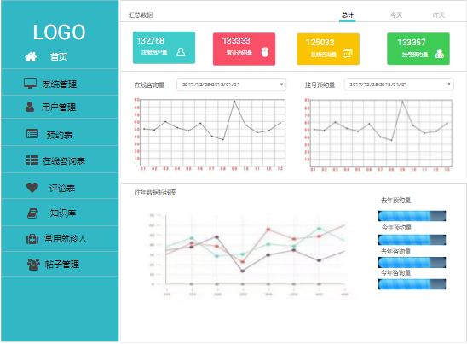

后台界面设计

## 3项目信息

### 3.1 版权和相关

注：体现了项目组成员对知识的尊重和对知识产权的深刻的认识

### 3.2界面设计分析

|  |  |
| --- | --- |
| 界面设计 | 设计特点 |
| 界面设计风格 | 风格统一 |
| 色彩搭配 | 蓝色 |
| … | … |
|  |  |
|  |  |
|  |  |
|  |  |
|  |  |